享誉业界的能源、国际政治与经济学权威
丹尼尔・耶金（Daniel Yergin）

作者简介：

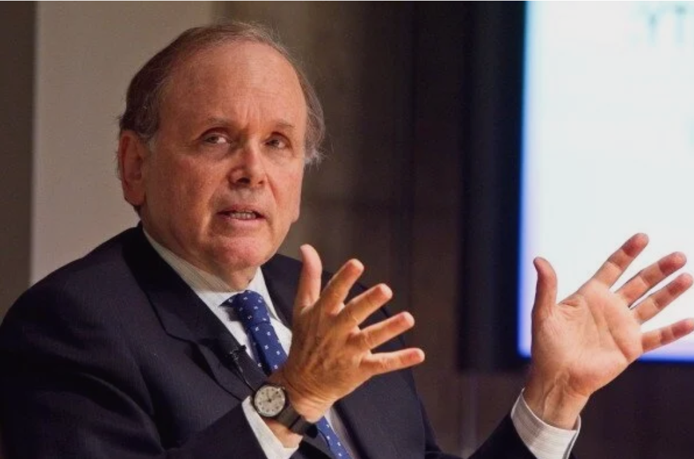
丹尼尔·耶金（Daniel Yergin），现任标普全球副董事长，并主持剑桥能源周（CERAWeek），美国消费者新闻与商业频道（CNBC）将其称作“全球能源界的超级碗盛会”。

《时代》杂志（Time Magazine）评价：“若论全球能源市场，有一个人的观点分量无人能及，此人便是丹尼尔·耶金。”《财富》（Fortune）称他 “全球顶尖能源问题思想家之一，洞悉能源带来的各类影响”。《纽约时报》（The New York Times）形容他是 “美国最具影响力的能源评论专家”。

2014年，印度总理向耶金博士颁发终身成就奖(Lifetime Achievement Award)；美国能源部授予他首届詹姆斯·施莱辛格能源安全奖章（James Schlesinger Medal for Energy Security）。

耶金博士作品曾斩获普利策奖（Pulitzer Prize）。其最新著作《新版图：能源、气候与大国冲突》(The New Map: Energy, Climate, and the Clash of Nations)被《科克斯评论》(Kirkus)评价为 “必读之作，大师又一力作”。

耶金博士另一部畅销书《追寻：能源、安全与重塑现代世界》(The Quest: Energy, Security, and the Remaking of the Modern World)收获诸多赞誉：《经济学人》(The Economist)评价本书 “造诣深厚”，《金融时报》(The Financial Times)称其 “大获成功”。《纽约时报》(The New York Times)点评：“企业高管、环保人士、立法者、将领、情报人员、技术爱好者、悬疑小说家以及各界人士，都应当阅读此书。”

比尔·盖茨（Bill Gates）总结书评写道：“这是一本精彩绝伦的著作。”

耶金博士凭借《奖赏：石油、金钱与权力全球大博弈》(The Prize: the Epic Quest for Oil Money and Power)闻名世界，该书荣获普利策奖，登顶《纽约时报》畅销书榜单，已被译为 20 种语言。

对于耶金参与撰写的《制高点：世界经济之战》(Commanding Heights: The Battle for the World Economy)（译本共计 13 种语言），《华尔街日报》(The Wall Street Journal)评论：“想要了解二战以来全球政治与经济走向，没有比本书更佳的读本。”《奖赏》与《制高点》均改编为获奖电视纪录片，由美国公共广播公司（PBS）、英国广播公司（BBC）、日本放送协会（NHK）联合播出。耶金博士担任联合制片、联合撰稿，并出任首席解说。《制高点》斩获三项艾美奖提名、CINE 金鹰奖，以及纽约电影节最佳纪录片世界金奖。

耶金博士获颁美国能源奖，表彰其“毕生深耕能源领域、推动国际相互理解”；节能联盟授予他查尔斯·珀西公共服务奖。2012年，国际能源经济协会为表彰他“对能源经济学行业及相关学术著作的杰出贡献” 向其颁奖。宾夕法尼亚大学授予首届卡诺奖，嘉奖他 “在能源政策领域做出卓越建树”。

在前四任美国总统任期内，耶金博士均任职于美国能源部长顾问委员会；同时担任达拉斯联邦储备银行能源政策委员会委员。

耶金博士担任外交关系协会理事、布鲁金斯学会高级理事；兼任国家石油委员会委员、美国能源协会理事、美俄商业理事会理事。他受聘于麻省理工学院能源倡议、哥伦比亚大学全球能源政策中心、新加坡国际能源理事会，担任上述机构顾问委员会成员；担任国际天然气联盟智库资深顾问（智者委员会成员）、印度石油部智库专家。

耶金博士本科毕业于耶鲁大学，在校期间创办《新期刊》（The New Journal）；博士就读于剑桥大学，为马歇尔奖学金获得者。

******************
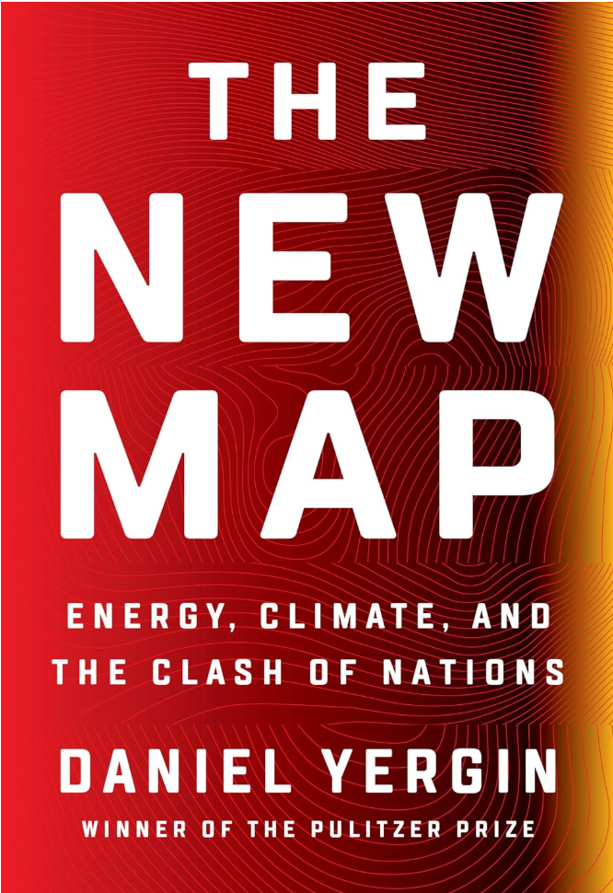
中文书名：《新版图：能源、气候与大国冲突》
英文书名：THE NEW MAP: Energy, Climate, and the Clash of Nations
作 者：Daniel Yergin
出 版 社：Penguin Press
代理公司：WME/ANA/Jessica
页 数：512页
出版时间： 2020年9月
代理地区：中国大陆、台湾
审读资料：电子稿
类 型：大众社科
中文简体字版曾授权，版权已回归
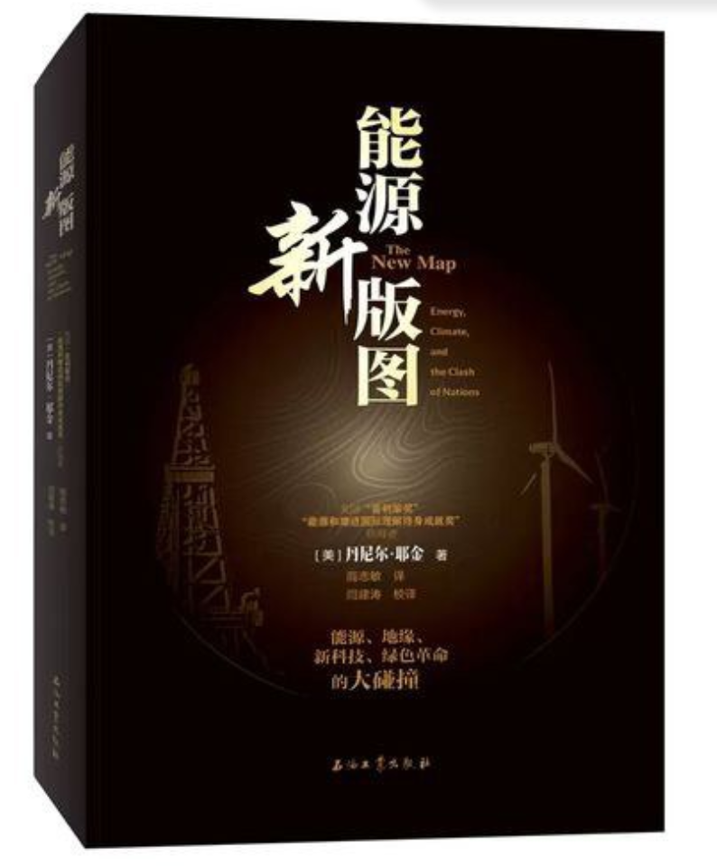
中简本出版记录
书 名：《能源新版图》
作 者: [美] 丹尼尔·耶金
译 者: 阎志敏
出版社: 石油工业出版社
出版年: 2022-10
页 数:351
装 帧: 平装
《能源新版图》（豆瓣）

内容简介：

普利策奖得主、全球能源权威专家丹尼尔·耶金（Daniel Yergin）带来极具启发性的全新论述，剖析能源革命、气候博弈与地缘政治如何勾勒人类未来图景。

全球危机时代，能源格局、气候变化与各国权力博弈激烈碰撞，世界正经历剧烈震荡。这场动荡之中，一幅全新的能源与地缘政治版图徐徐浮现。油气领域的“页岩革命”重塑美国经济，终结了“能源短缺时代”，却开启一个动荡的新时期。几乎转瞬之间，美国跃升为全球第一能源大国。然而，各界对能源碳排放引发气候问题的担忧，正对全球经济与现有生活方式构成挑战，推动人类开启第二波能源革命，奋力追寻低碳未来。新冠疫情及其造成的经济萧条，令上述所有矛盾变得更加尖锐、紧迫。

国际政治秩序正在重塑：美中之间新一轮冷战态势逐步显现，美国与俄罗斯的竞争愈发危险，俄罗斯持续向东靠拢中国。弗拉基米尔·普京（Vladimir Putin）与习近平主席在能源议题上形成共识，共同挑战美国主导的国际秩序，而中国正全方位拓展自身实力与影响力。南海是中国主权之地，同时也是全球最重要的贸易航道，或将成为中美正面冲突的角力场。一战后划定的中东地缘格局，如今面临多重冲击：圣战武装、锐意变革的伊朗、民族与宗教冲突、躁动不安的民众，都在撼动旧秩序。近期两轮油价暴跌，加之本世纪剩余时间里石油前景充满变数，更是给这一地区带来巨大冲击。

丹尼尔·耶金既是擅长叙事的作家，也是顶尖全球能源学者。他带领读者踏上一场扣人心弦、契合当下时局的旅程，探索世界全新地缘能源版图。在政治动荡不断加剧的时代，他厘清关乎能源与地缘格局的核心命题，并点明人类前路将要面对的深层挑战。

媒体评价：

“一堂解读世界运行逻辑的大师课。”
—— 美国国家公共广播电台（NPR）

“《新版图》凭借宏大的视野梳理，以及对能源及其如何塑造人类各项事务的务实研判，斩获能源领域最高文学奖项。无论是叙事手法还是文字水准，本书都堪称卓越的文学佳作，延续了读者对丹・耶金一贯的期待。”
—— 美国能源学会（The American Energy Society）（授予丹尼尔·耶金 “年度能源作家”奖项评语）

资深能源分析师丹尼尔·耶金在新作《新版图：能源、气候与大国冲突》中，倾尽所长阐释石油持续塑造世界格局的内在逻辑…… 全书兼具扎实调研与极佳可读性，在地缘战略类大部头著作中实属难得。”
——《华尔街日报》（Wall Street Journal）

“当下确凿事实与理性论述日渐式微，丹尼尔・耶金挺身而出。这位普利策奖得主、能源领域顶尖学者，在《新版图：能源、气候与大国冲突》中罗列海量极具说服力的数据…… 耶金生动梳理了现代文明赖以存续的命脉能源，回顾世界过往轨迹，推演未来发展方向。读到最后一页，读者仿佛已然跻身能源专家之列。”
——《今日美国》（USA Today）

“行文明快，观点权威，二者相得益彰，令人赞叹。”
——《经济学人》（The Economist）

全书目录：

第 1 部分 美国新版图
第 1 章 页岩革命
第 2 章 页岩油的发现
第 3 章 工业复兴
第 4 章 新的天然气出口国的诞生
第 5 章 封闭的墨西哥和开放的巴西
第 6 章 管道之争
第 7 章 页岩时代
第 8 章 地缘政治再平衡

第 2 部分 俄罗斯新版图
第 9 章 普京的宏大工程
第 10 章 天然气危机
第 11 章 能源安全冲突
第 12 章 乌克兰及新制裁
第 13 章 石油和俄罗斯
第 14 章 反击
第 15 章 俄罗斯向东转
第 16 章 地球腹地

第 3 部分 中国新版图
第 17 章 G2
第 18 章 南海问题的中国智慧
第 19 章 为了石油？
第 20 章 集装箱运输
第 21 章 斗而不破
第 22 章 “一带一路” 倡议下的能源合作

第 4 部分 中东新版图
第 23 章 赛克斯 — 皮克线
第 24 章 伊朗革命
第 25 章 波斯湾战争
第 26 章 地区冷战
第 27 章 为伊拉克而战
第 28 章 抵抗之弧
第 29 章 “东地中海的崛起”
第 30 章 “答案”
第 31 章 石油冲击
第 32 章 奔向未来
第 33 章 新冠肺炎疫情的冲击

第 5 部分 未来路线图
第 34 章 电动革命
第 35 章 智能交通
第 36 章 网络打车
第 37 章 汽车技术
第 6 部分 气候路线图
第 38 章 能源转型
第 39 章 绿色新政
第 40 章 可再生能源
第 41 章 技术突破
第 42 章 能源转型对发展中国家的影响
第 43 章 变化中的能源结构
结论 曲折的未来
后记
致谢

******************
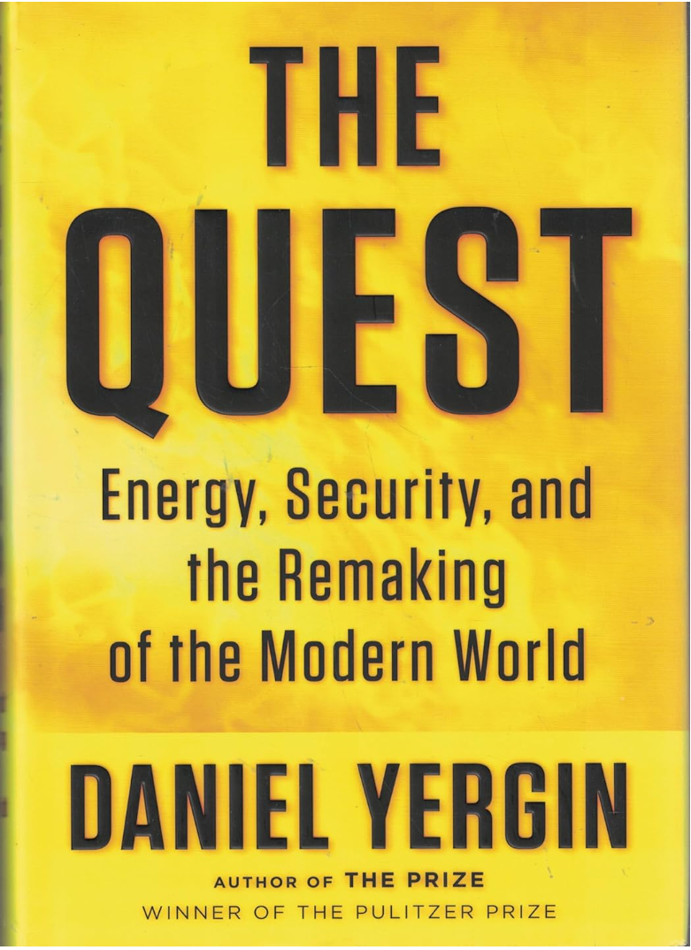
中文书名：《追寻：能源、安全与重塑现代世界》
英文书名：THE QUEST: Energy, Security, and the Remaking of the Modern World
作 者：Daniel Yergin
出 版 社：Penguin Press
代理公司：WME/ANA/Jessica
页 数：816页
出版时间：2011年9月
代理地区：中国大陆、台湾
审读资料：电子稿
类 型：大众社科
中文简体字版曾授权，版权已回归

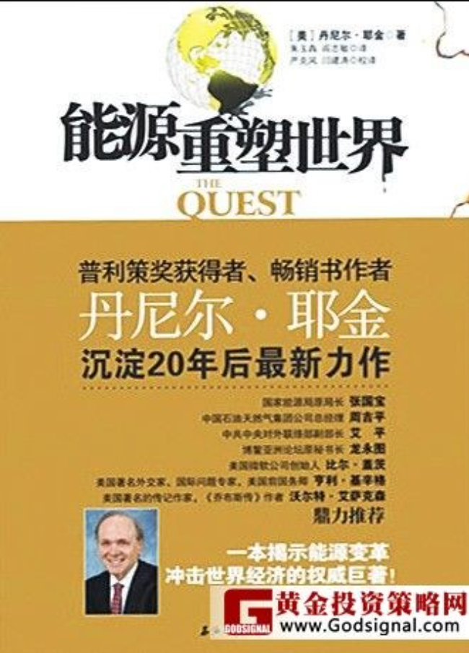
中简本出版记录
书 名：《能源重塑世界》
作 者: [美] 丹尼尔·耶金
译 者: 朱玉犇/阎志敏
出版社: 石油工业出版社
出版年: 2012-9-1
装 帧: 平装
定 价：120.00元
《能源重塑世界》（豆瓣）

内容简介：

本书是丹尼尔·耶金普利策奖获奖著作《奖赏》（The Prize）万众期盼的续作，全方位梳理全球能源发展脉络，阐释能源作为地缘政治与经济变革核心驱动力的宏大叙事。

知名能源权威丹尼尔·耶金延续普利策经典著作《奖赏》的精彩叙事，带来这部扣人心弦的作品，讲述人类追寻能源供给，以及随之而来的权力与财富博弈。耶金既是顶尖叙事大师，也是全球一流专家。他论证，能源确实是全球政治与经济变革的引擎，同时也是气候博弈的核心议题。从车水马龙的北京街道、里海沿岸、中东冲突地带，到美国国会山与硅谷，耶金带领读者深入了解各类正在塑造人类未来的重大抉择。倘若无法读懂《追寻》所剖析的能源现实，人类或将失去引领历史走向的主动权。

身为顶尖纪实作家，耶金揭秘诸多幕后往事：石油市场风云、“石油国家”崛起、各国争夺前苏联地区资源的竞赛，以及重塑石油行业格局的大型企业并购。他向读者展现石油充满戏剧张力的发展史——争夺石油开采权、能源控制权博弈、供给不稳定带来的风险、石油使用引发的各类后果、石油对全球经济的影响，以及围绕石油展开的地缘角逐，这些力量仍将持续塑造世界格局。他直面一系列尖锐难题：石油是否终将枯竭？中美两国是否注定因石油爆发冲突？
耶金同时梳理核能、煤炭、电力与天然气跌宕起伏、出人意料的发展历程。他探究可再生能源的 “复兴浪潮”——生物燃料、风能与太阳能，众多风险投资家押注太阳能将成为支撑持续扩张的全球经济的 “下一大风口”。作者清晰阐明，理解清洁能源格局及其未来价值至关重要。

对于气候变化议题，耶金提出独到视角，梳理一段前所未见的发展脉络：该问题最初仅受到少数科学家关注，彼时学界担忧地球将步入新冰河时代；时至今日，气候变化已然成为影响当代社会的核心议题之一。

《追寻》一书刻画形形色色关键人物，铺展一幕幕跌宕史实，提炼关键规律，指引未来数十年构建稳固且富有韧性的能源安全体系。这部重磅作品出自一位堪称国家宝贵智库的大师之手，成就斐然。

媒体评价：

“耶金先生继《奖赏》之后再度推出续作 ——《追寻：能源、安全与现代世界的重塑》。相较前作，这本书甚至更为出色。全书探索深刻、立场客观，内容紧跟当下形势，令人警醒…… 企业首席执行官、环保人士、国会议员、军方将领、情报人员、技术爱好者、悬疑小说作家、图谋不轨的极端分子以及各行各业人士都应该读一读本书。《追寻》立意广博，堪比百科全书，绝非寥寥数语就可以概括。”
——德怀特·加纳（Dwight Garner）《纽约时报》（The New York Times）

“全书叙事宏大，依托一手资料、新奇细节与趣味逸闻，内容丰满厚重；书中穿插大量史实，破除大众普遍存在的认知误区。耶金先生见解独到，深刻剖析了能源产业真实的运行现状。”
——《华尔街日报》（The Wall Street Journal）

“这是一部举足轻重的著作，帮助读者理解当今能源核心问题的优质入门读物。耶金的分析审慎客观，从不偏激论战。即便如此，《追寻》清晰指出：全球各国的能源政策普遍偏离正确方向。无论是左翼还是右翼人士，发达国家抑或是发展中国家的民众，所有人都需要重新审视自己根深蒂固的固有看法。”
——法里德·扎卡利亚（Fareed Zakaria）《纽约时报书评》(The New York Times Books Review)

“耶金先生的上一部作品《奖赏》讲述全球石油发展史，依托恢弘的历史脉络，恰逢时代风口，收获巨大成功。而正如书名所暗含的开放式基调，《追寻》格局更广、立意更高。这部作品堪称杰作；作为解读全球巨大能源需求与现实困境的综合性指南，短期内很难有作品能够超越它。”
——《经济学人》（The Economist）

“可喜的是，耶金针对已然巨变的时代格局再次给出自己的独到见解。想要系统了解 21 世纪能源核心要义，没有比这本书更合适的读本。耶金文笔通透通俗，八百页的长篇著作读起来流畅自然。《追寻》是一本权威之作，清晰梳理出当今能源困局的由来。”
——《金融时报》（The Financial Times）

全书目录：
第1部分
石油新世界
第1章 王者归来 俄罗斯重建能源超级帝国
第2章 里海大赛 争夺世界第三大产油区战略通道
第3章 纵横中亚 新一轮管道“博弈”硝烟四起
第4章 并购重组 超级石油巨头全雄并举
第5章 资源诅咒 委内瑞拉--产油国的悲哀
第6章 蝴蝶效应 石油供应危机全球大爆发
第7章 项庄舞剑 美国对伊军事打击的真相
第8章 弥天大谎 世界油价谁主沉浮？
第9章 后起之秀 中国崛起是“机遇”，还是“挑战”？
第10章 南海航道 美国会向中国挑起战争吗？

第2部分
破解“油荒”论
第11章 技术创新 打破“石油枯竭”的谎言
第12章 暗渡陈仓 非常规油确保未来石油供及
第13章 经济保障 能源安全大回归
第14章 危机四伏 中东石油霸权之争
第15章 打破陈规 液化天然气助力天然气市场
第16章 超世绝伦 页岩气成为燃料新宠儿

第3部分
电力燃料
第17章 美轮美奂 电力让生活更美好
第18章 潘多拉盒 核电究竟是“魔鬼”还是“天使”？
第19章 跌跌不休 廉价天然气发电时代的到来

第4部分
低碳减排
第20章 温室效应 气候变化的好处
第21章 基林曲线 全球气候正在变暖
第22章 里约峰会 气候问题从科学向政策领域的高调转移
第23章 京都会议 减排在现实中遭遇政治尴尬
第24章 绿色认证 解决气候问题的时间不多了
第25章 低碳减排 能源环保技术方兴未艾

第5部分
吸金的新能源
第26章 探索实践 可再生能源的重生
第27章 风险投资 清洁能源迎来了春天
第28章 市场落地 太阳能利用的效率
第29章 一席之地 快速轨道上的风电发展
第30章 别具一格 绿色建筑和智能电网的贡献
第31章 智者无敌 全球背景下的能效改进

第6部分
汽车燃料竞赛
第32章 终极可能 生物燃料的发展潜力
第33章 燃料竞赛 汽车发展B计划
第34章 各领风骚 电动汽车不是唯一赢家
结论

感谢您的阅读！
请将反馈信息发至：版权负责人
Email：Rights@nurnberg.com.cn
安德鲁·纳伯格联合国际有限公司北京代表处
北京市海淀区中关村大街甲59号中国人民大学文化大厦1705室, 邮编：100872
电话：010-82504106, 传真：010-82504200
公司网址：http://www.nurnberg.com.cn
书目下载：http://www.nurnberg.com.cn/booklist_zh/list.aspx
书讯浏览：http://www.nurnberg.com.cn/book/book.aspx
视频推荐：http://www.nurnberg.com.cn/video/video.aspx
豆瓣小站：http://site.douban.com/110577/
新浪微博：安德鲁纳伯格公司的微博_微博 (weibo.com)
微信订阅号：ANABJ2002


